Министерство образования Республики Беларусь

Учреждение образования

«Белорусский государственный университет информатики и радиоэлектроники»

Лабораторная работа №1

Влияние Акустического оформления на харектеристики электродинамических громкоговорителей

Выполнил:

Студент гр.962991

Проверил:

Минск

Цель работы: Ознакомиться с методами улучшения показателей качества электроди-намических громкоговорителей с помощью акустического оформления. Оп-ределить влияние акустического оформления на частотный диапазон и КПД громкоговорителей.

Ход работы

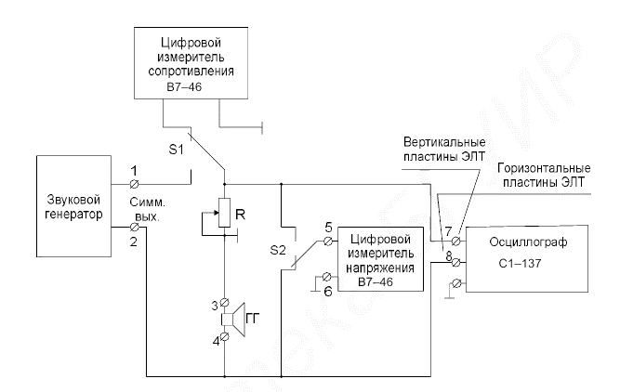

Рисунок 1.Схема лабораторной установки

Таблица 1. Результаты измерений

|  |  |  |  |
| --- | --- | --- | --- |
| Открытый | | Закрытый | |
| f, Гц | R, Ом | f, Гц | R, Ом |
| 40 | 5,6 | 40 | 5,6 |
| 45 | 6,2 | 45 | 5,6 |
| 50 | 7,5 | 50 | 5,7 |
| 55 | 10,6 | 55 | 7 |
| 60 | 20,1 | 60 | 7,5 |
| 65 | 13,2 | 65 | 6,5 |
| 70 | 9,1 | 70 | 6,3 |
| 75 | 7,4 | 75 | 5,5 |
| 80 | 6,8 | 80 | 5,2 |
| 100 | 5,8 | 100 | 5,2 |
| 150 | 6,5 | 150 | 5,2 |
| 200 | 4 | 200 | 5,1 |

Рисунок 2.Зависимость сопротивления от частоты сигнала

Полученная резонансная частота 61 Гц.

Вывод:Получили зависимости сопротивления от частоты сигнала для громкоговорителей разного исполнения.